臺北市立大同高級中學102學年度第1學期教學研究會議紀錄
【高中社會科 教師專業社群學習活動 第 9 次】
社群名稱 | 社會科
主講人 | 李慧萱系統師
主題 | 多元評量/雲端學習平台介紹
場次日期時間 | 102 年 12月25 日（星期三） 10時00分 ～ 12時00分
地點 | 電腦教室（二）
出席人數 | （詳見簽到表）
紀錄人 | 蕭玉琴老師
活動  摘要／紀錄 | ◎多元評量/雲端學習平台介紹（李慧萱系統師）  - 潘主任:大家好!今天請李老師來上“雲端課”。  - 李老師:各位老師，聖誕快樂!  - “雲端”系統最重要的內容為: (1)老師帳密(2)申請開課(3)作業批改(4)成績下載(5)匯入課程(因為百忙當中，要批改諸多作業效率減低，因而運用“雲端”系統較有效率)。  - 雲端系統密碼為ttsh167  - 先行修改“密碼”=>由ttsh167改成另一個密碼  - 密碼設定之後=>點選左上角首頁中之課程  - 再點選開課申請中之課程全名及課程簡稱(可相同)，又課程類別亦要點選及摘要註記  - 申請此課程的理由:亦要書寫  - 再點回課程內容去點選  - 課程如要修改，則電腦左邊有一“系統管理”點進去，點選自己要修改的部分  - 如要新增主題或刪減主題，可由右上角點選。  - 可將教師需要學生寫的作業內容設定在“雲端課程”中之名目。  - 如要上傳一個檔案，就點“新增”並打“作業名稱”與“說明”  - 作業文字大小、格式之規定，依電腦中內容設定後並儲存。  - 例如:我的網路作業評分(見電腦格式)  - 關於“作業批改”=>有繳交或尚未繳交或已評分，皆在註記中(例如:作業尚未繳交或不繳，給予評語，督促其繳交)，亦有“寬延時間”之設定。  - 今天謝謝大家之參與!有問題可以再找我(李老師)。
活動照片 | 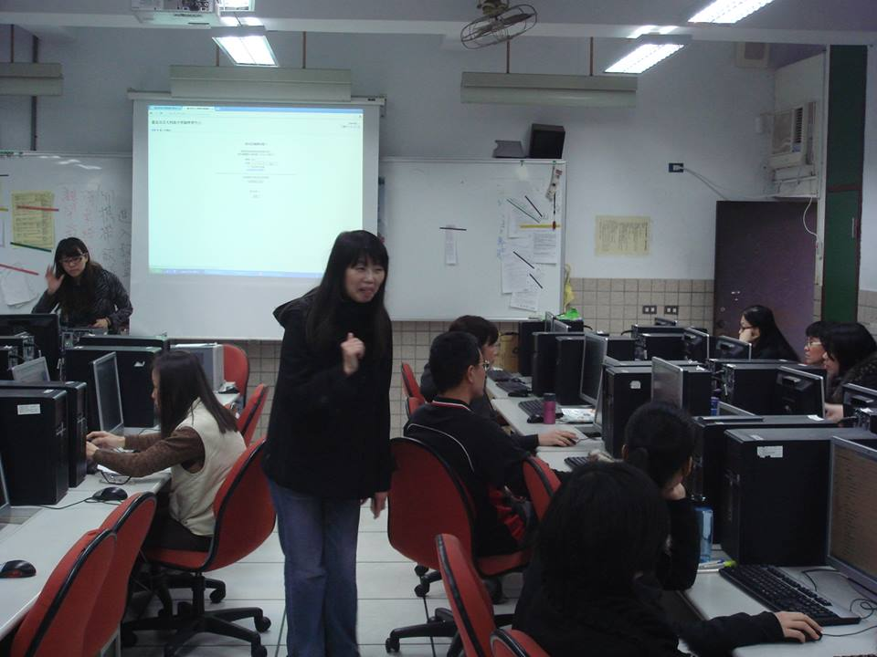 | 潘主任與李慧萱系統師正努力教授中。
活動照片 | 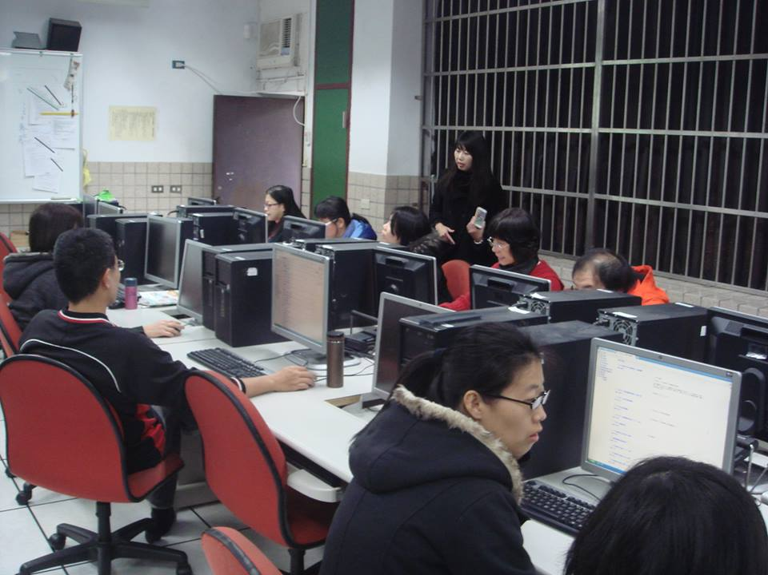 | 大家認真上機操作中。

